**LAPORAN**

**[Praktikum 03] Operasi File dan Struktur Direktory**



Disusun Oleh:

Aldow Fan Dzikri (NRP. 3121500022)

1 D3 ITA

Dosen Pengampu:

Fitri Setyorini ST. M.Sc

**PROGRAM STUDI D3 TEKNIK INFORMATIKA**

**DEPARTEMEN TEKNIK INFORMATIKA DAN KOMPUTER**

**POLITEKNIK ELEKTRONIKA NEGERI SURABAYA**

**2022**

**TUGAS PENDAHULUAN:**

Jawablah pertanyaan-pertanyaan di bawah ini :

1. Apa yang dimaksud perintah-perintah direktory : pwd, cd, mkdir, rmdir.

pwd 🡪 Perintah yang digunakan untuk melihat lokasi directory saat ini/saat anda bekerja menggunakan terminal.

cd 🡪 Perintah untuk berpindah lokasi directory dari directory saat ini ke directory yang lain.

mkdir 🡪 perintah untuk membuat directoy baru.

rmdir 🡪 perintah untuk menghapus directory yang didalam directorynya tidak ada isi-nya.

1. Apa yang dimaksud perintah-perintah manipulasi file : cp, mv dan rm (sertakan format yang digunakan)

cp 🡪 perintah untuk menyalin/mencopy sebuah directory/file.

mv 🡪 Perintah untuk memindahkan suatu directory/file.

rm 🡪 perintah yang digunakan untuk mengapus directory/file baik didalam suatu directory/file tersebut terdapat isinya ataupun tidak perintah ini mampu melakukannya.

1. Jelaskan perbedaan Symbolic link menggunakan hard link (direct) dan soft link (indirect).

Sederhananya: Pada file yang telah menjadi symbol link yang merupakan hasil cloning/penggandaan suatu file. Ketika isi file dari file yang melalukan penggandaan diubah isi-nya maka file yang merupakan hasil penggandaan tersebut (dalam hal ini adalah symbol link) isi dari file akan juga mengalami perubahan dengan ini setiap isi file symbol link selalu mengikuti isi file yang melakukan penggandaan suatu file yang dimaksud hasil dari penggandaan file ini menjadi symbol link. Sedangkan, untk hard link ini keterbalikannnya dengan symbol link, Hard link tidak mengikuti isi dari file yang melakukan penggandaan/cloning ketika isi file yang melakukan penggandaan dirubah hard tidak mengalami perubahan pada isi file-nya.

1. Tuliskan maksud perintah-perintah : file, find, which, locate dan grep.

File = Digunakan untuk melihat isi suatu file

Find = Sintaks untuk mencari letak sebuah file

Which = Memperlihatkan alamat/letak lengkap suatu perintah

Locate = Digunakan untuk mencari path file atau direktori

Grep = Digunakan untuk mencari file yang mengandung teksdengan kriteria yang telah ditentukan.

LATIHAN:

1. Cobalah urutan perintah berikut :

$ cd

$ pwd

$ ls –al

$ cd .

$ pwd

$ cd ..

$ pwd

$ ls -al

$ cd ..

$ pwd

$ ls -al

$ cd /etc

$ ls –al | more

$ cat passwd

$ cd – $ pwd

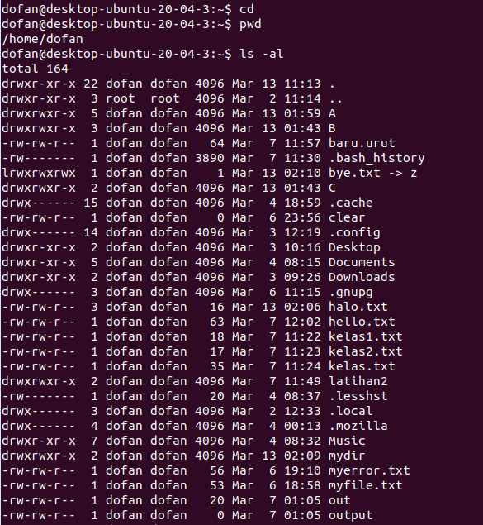

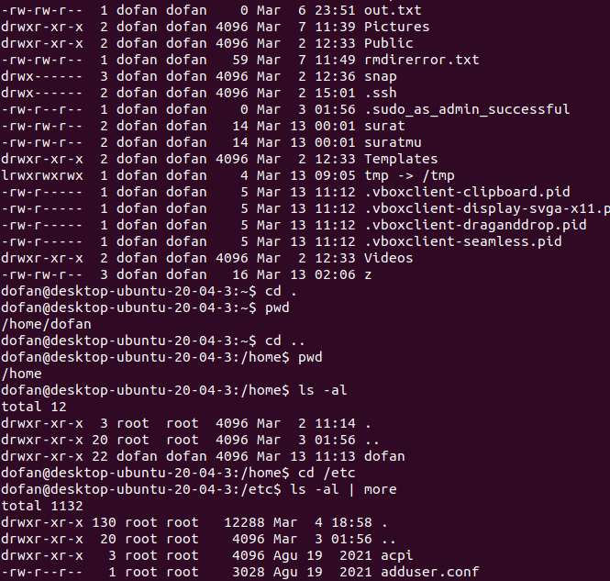

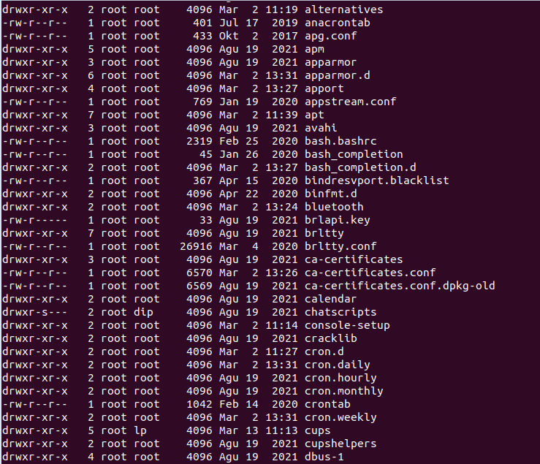

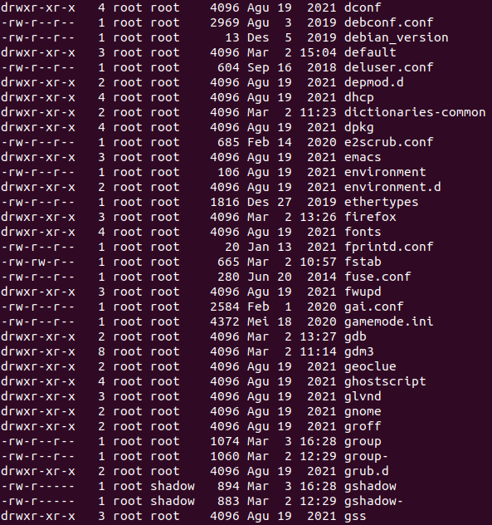

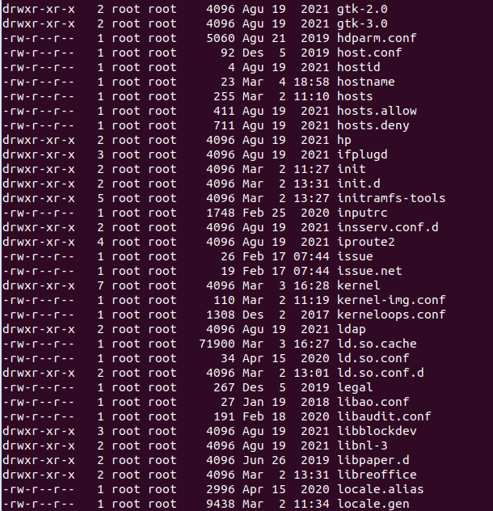

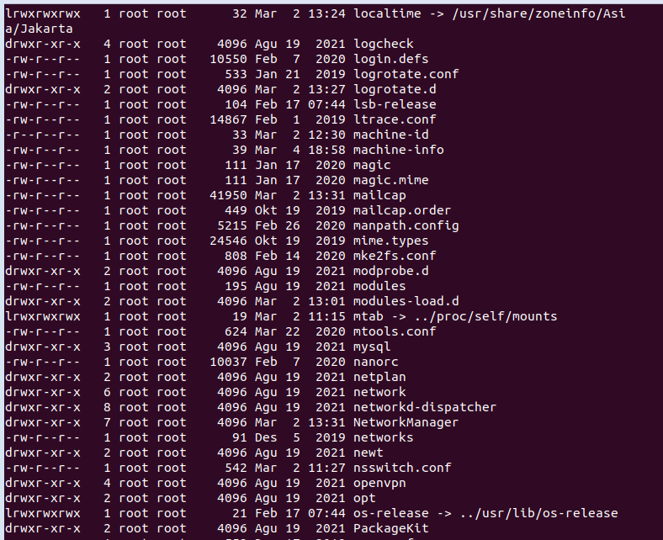

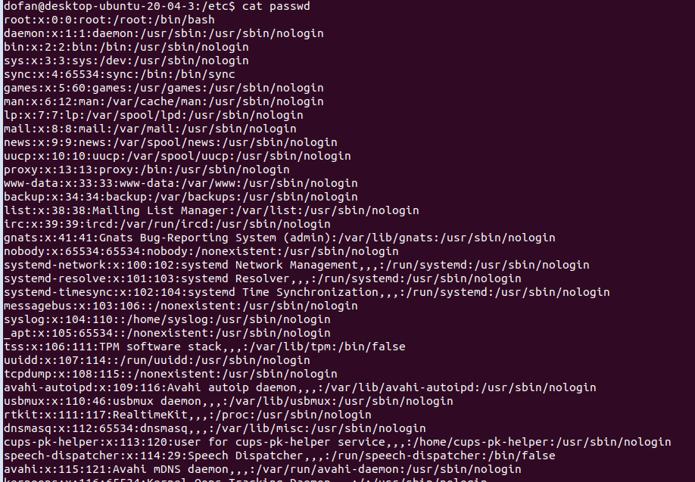

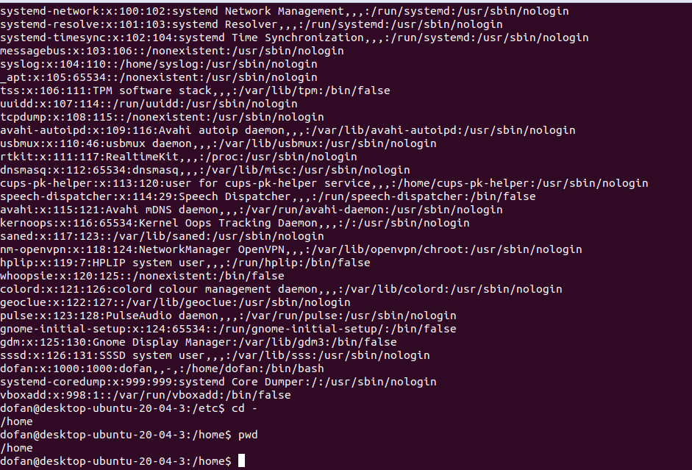

Analisis:

Urutan perintah-perintah tersebut bekerja dengan sbb:

$ cd 🡪 perintah ini digunakan untuk melakukan berpindahan ke directory home karena perintah ini tidak ada argumen yang ditulis maka akan perintah ini terbaca berpindah ke directory home.

$ pwd 🡪 digunakan untuk melihat directory saat ini, dalam hal ini setelah perpindah lokasi directory sebelemnya maka hasil dari directory saat ini yaitu /home/dofan

$ ls –al 🡪 melihat isi file directory /home/dofan yang tersembunyi dan akan ditampilkan isi secara detail.

$ cd . 🡪 perintah ini sama seperti dengan perintah $cd digunakan untuk melakukan berpindahan ke directory home karena perintah ini tidak ada argumen yang ditulis maka akan perintah ini terbaca berpindah ke directory home.

$ pwd 🡪 digunakan untuk melihat directory saat ini, dalam hal ini setelah perpindah lokasi directory sebelemnya maka hasil dari directory saat ini yaitu /home/dofan

$ cd .. 🡪 perintah ini digunakan untuk berpindahan lokasi directory dari directory /home/dofan menju directory /home.

$ pwd 🡪 digunakan untuk melihat directory saat ini, dalam hal ini setelah perpindah lokasi directory sebelemnya maka hasil dari directory saat ini yaitu /home

$ ls -al 🡪 melihat isi file directory /homeyang tersembunyi dan akan ditampilkan isi secara detail.

$ cd .. 🡪 perintah ini digunakan melakukan berpindahan dari yang sebelumnya di directory /home berpindah ke directory root “/”

$ pwd 🡪 digunakan untuk melihat directory saat ini, dalam hal ini setelah perpindah lokasi directory sebelemnya maka hasil dari directory saat ini yaitu /

$ ls -al 🡪 melihat isi file directory / (root) yang tersembunyi dan akan ditampilkan isi secara detail.

$ cd /etc 🡪 perintah ini digunakan melakukan berpindahan dari yang sebelumnya di directory / (root) berpindah ke directory /etc

$ ls –al | more 🡪 melihat isi file directory /etc yang tersembunyi dan akan ditampilkan isi secara sangat detail.

$ cat passwd 🡪 perintah ini digunakan untuk menampilkan isi konten didalam file passwd

$ cd – 🡪 perintah digunakan untuk melakukan perpindahan dari directory sebelumya berpindah ke directory /home

$ pwd 🡪 digunakan untuk melihat directory anda bekerja saat menggunakan terminal dalam hal ini akan ditampilkan /home sebagai directory saat ini.

1. Lanjutkan penelusuran pohon pada sistem file menggunakan cd, ls, pwd dan cat. Telusuri direktory /bin, /usr/bin, /sbin, /tmp dan /boot.

* /bin

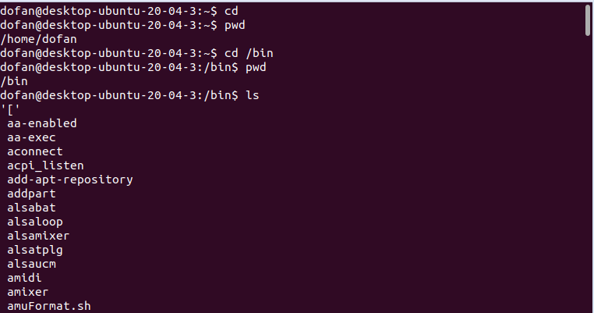

Analisis:

Perintah $ cd guna untuk melakukan perpindah ke directory home. Kemudian, terdapat perintah $ pwd untuk melihat lokasi directory saat ini ketika anda bekerja dengan terminal linux, dalam hal ini akan menampilkan directoy /home/dofan. Pada perintah selajutnya yaitu perintah $ cd /bin artinya akan berpindah dari directoy home/dofan berpindah ke directory /bin lalu akan menampilkan lokasi directory saat ini ketika anda bekerja dengan terminal linux dengan menggunakan perintah $ pwd untuk melihat directory saat ini bisa menggunakan perintah $ ls yang terakhir kita bisa melihat tipe file directory bin dengan menggunakan perintah $cat /bin

* /usr/bin

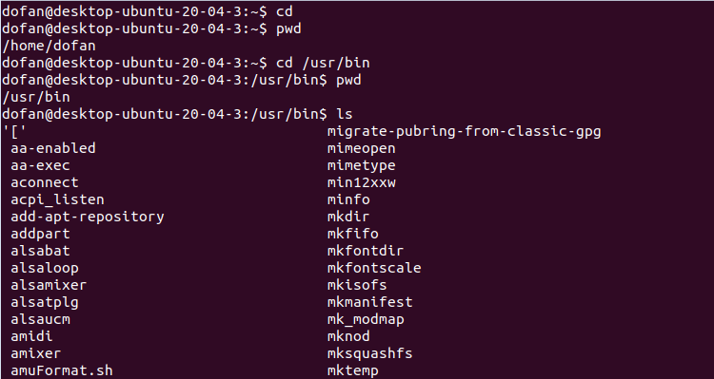

Analisis:

Perintah $ cd guna untuk melakukan perpindah ke directory home. Kemudian, terdapat perintah $ pwd untuk melihat lokasi directory saat ini ketika anda bekerja dengan terminal linux, dalam hal ini akan menampilkan directoy /home/dofan. Pada perintah selajutnya yaitu perintah $ cd /usr/bin artinya akan berpindah dari directoy home/dofan berpindah ke directory /usr/bin lalu akan menampilkan lokasi directory saat ini ketika anda bekerja dengan terminal linux dengan menggunakan perintah $ pwd untuk melihat directory saat ini bisa menggunakan perintah $ ls yang terakhir kita bisa melihat tipe file directory bin dengan menggunakan perintah $cat /usr/bin

* /sbin

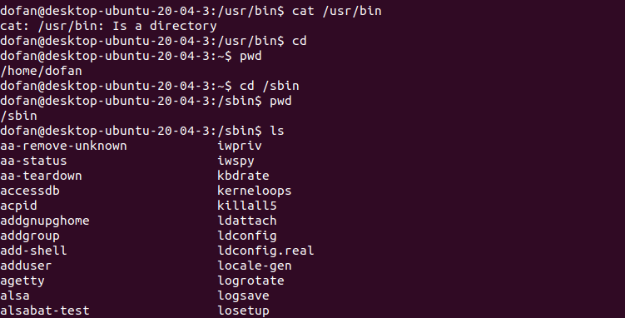

Analisis:

Perintah $ cd guna untuk melakukan perpindah ke directory home. Kemudian, terdapat perintah $ pwd untuk melihat lokasi directory saat ini ketika anda bekerja dengan terminal linux, dalam hal ini akan menampilkan directoy /home/dofan. Pada perintah selajutnya yaitu perintah $ cd /sbin artinya akan berpindah dari directoy home/dofan berpindah ke directory /sbin lalu akan menampilkan lokasi directory saat ini ketika anda bekerja dengan terminal linux dengan menggunakan perintah $ pwd untuk melihat directory saat ini bisa menggunakan perintah $ ls yang terakhir kita bisa melihat tipe file directory bin dengan menggunakan perintah $cat /sbin

* /tmp

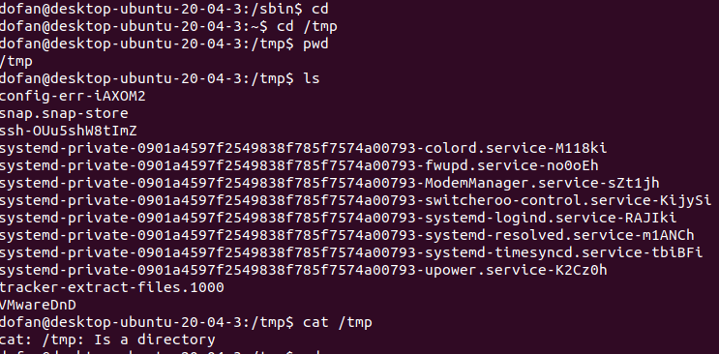

Analisis:

Perintah $ cd guna untuk melakukan perpindah ke directory home. Kemudian, terdapat perintah $ pwd untuk melihat lokasi directory saat ini ketika anda bekerja dengan terminal linux, dalam hal ini akan menampilkan directoy /home/dofan. Pada perintah selajutnya yaitu perintah $ cd /tmp artinya akan berpindah dari directoy home/dofan berpindah ke directory /tmp lalu akan menampilkan lokasi directory saat ini ketika anda bekerja dengan terminal linux dengan menggunakan perintah $ pwd untuk melihat directory saat ini bisa menggunakan perintah $ ls yang terakhir kita bisa melihat tipe file directory bin dengan menggunakan perintah $cat /tmp.

* /boot

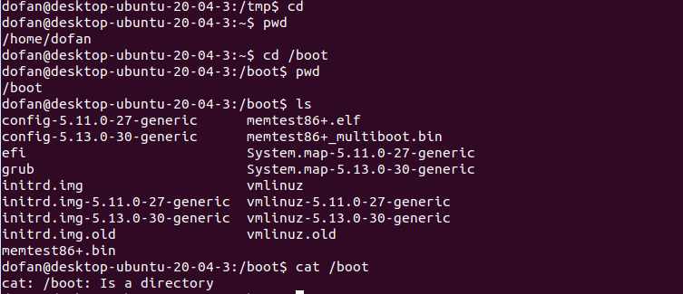

Analisis:

Perintah $ cd guna untuk melakukan perpindah ke directory home. Kemudian, terdapat perintah $ pwd untuk melihat lokasi directory saat ini ketika anda bekerja dengan terminal linux, dalam hal ini akan menampilkan directoy /home/dofan. Pada perintah selajutnya yaitu perintah $ cd /boot artinya akan berpindah dari directoy home/dofan berpindah ke directory /boot lalu akan menampilkan lokasi directory saat ini ketika anda bekerja dengan terminal linux dengan menggunakan perintah $ pwd untuk melihat directory saat ini bisa menggunakan perintah $ ls yang terakhir kita bisa melihat tipe file directory bin dengan menggunakan perintah $cat /boot.

1. Telusuri direktory /dev. Identifikasi perangkat yang tersedia. Identifikasi tty (termninal) Anda (ketik who am i); siapa pemilih tty Anda (gunakan ls –l).

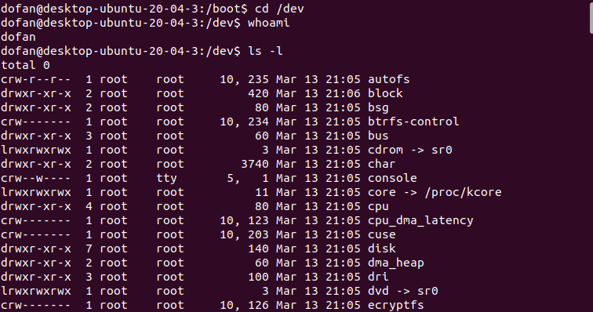

Analisis:

Pertama masuk ke dalam direktori /dev dan untuk melihat user yang sedang aktif. Perintah whoami digunakan untuk melihat user saat ini dan untuk menampilkan/memunculkan semua isi direktori /dev digunakan perintah ls l yang ada seperti di gambar di atas.

1. Telusuri derectory /proc. Tampilkan isi file interrupts, devices, cpuinfo, meminfo dan uptime menggunakan perintah cat. Dapatkah Anda melihat mengapa directory /proc disebut pseudo-filesystem yang memungkinkan akses ke struktur data kernel ?

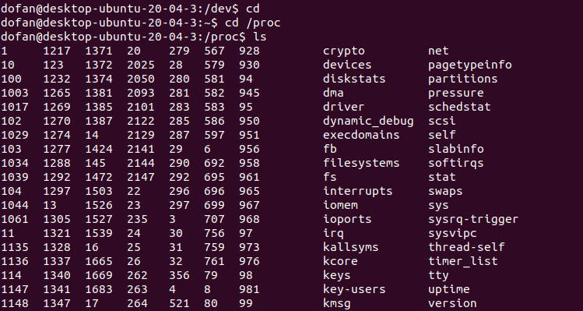

* Cat interrputs

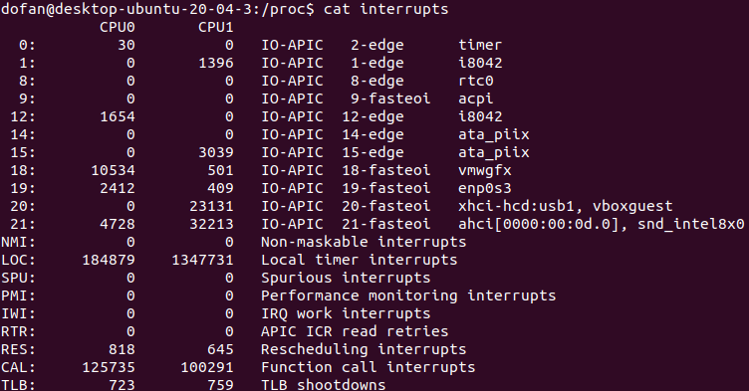

* cat devices

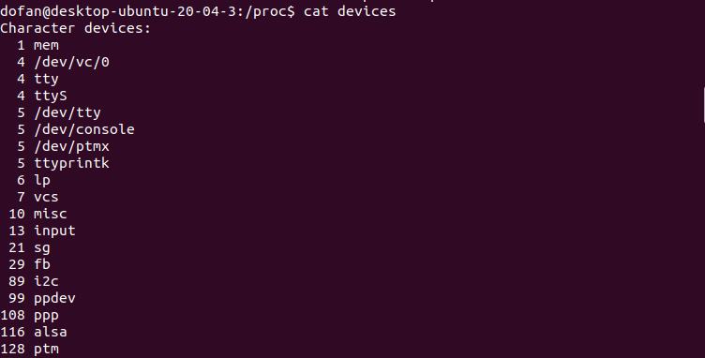

* cat cpuinfo

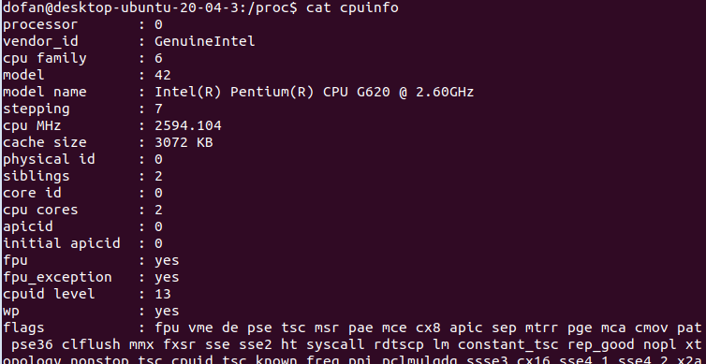

* cat meminfo

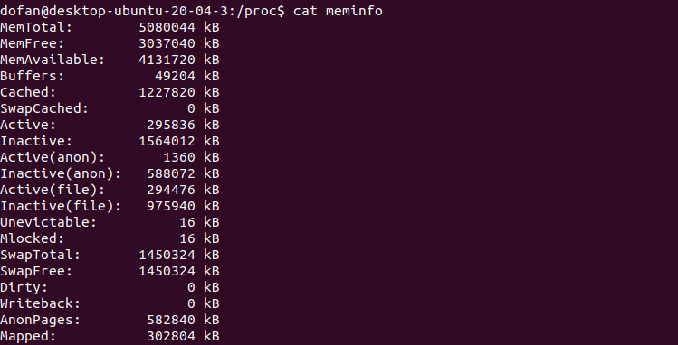

* cat uptime



Analisis:

Perintah diatas digunakan untuk menampilkan semua informasi proses secara lengkap, karena itulah disebut pseudo-filesystem.

1. Ubahlah direktory home ke user lain secara langsung menggunakan cd ~username

. 

Analisis:

pada awalnya saya berada pada direktori proc setelah memasukkan perintah $ cd ~dofan maka akan kembali kedirektori home.

1. Ubah kembali ke direktory home Anda.



Analisis:

Dari directory home, dengan perintah ~user, akan mengembalikannya ke direktori home.

1. Buat subdirektory work dan play.

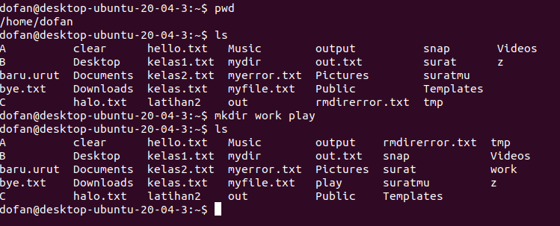

Analisis:

membuat subdirektori work play dengan menggunakan perintah $ mkdir work play. Kemudian untuk mengeceknya menggunakan perintah $ ls.

1. Hapus subdirektory work.

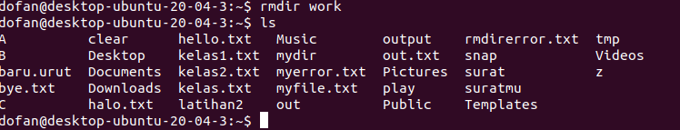

Analisis:

Menghapus subdirektori work pada direktori home menggunakan perintah $rmdir. Kemudian untuk memastikan subdirektori tersebut sudah terhapus pengecekan menggunakan perintah $ ls.

1. Copy file /etc/passwd ke direktory home Anda.

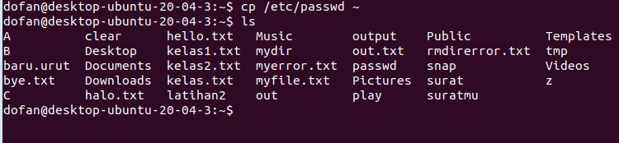

Analisis:

Perintah $ cp digunakan untuk mengcopy file passwd ke dalam direktori home.

1. Pindahkan ke subirectory play.

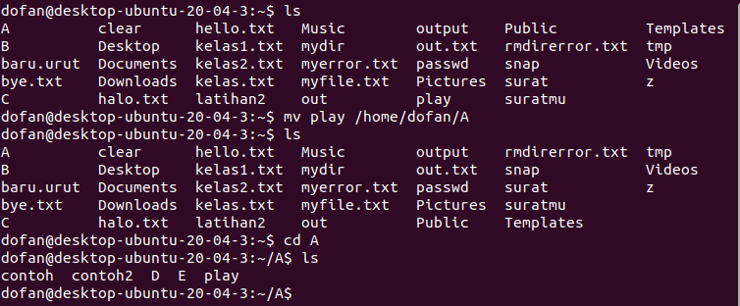

Analisis:

Untuk memindahkan file dapat menggunakan perintah $ mv. Kemudian kita menjalankan perintah $ ls untuk memastikan bahswa file passwd sudah pindah ke subdirektori play.

1. Ubahlah ke subdirektory play dan buat symbolic link dengan nama terminal yang menunjuk ke perangkat tty. Apa yang terjadi jika melakukan hard link ke perangkat tty ?

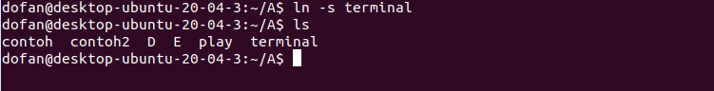

Analisis:

Jika melakukan hard link maka akan terjadi error karena tty merupakan file system. Sehingga dilakukan softlink dan perintah berhasil.

1. Buatlah file bernama hello.txt yang berisi kata ”hello word”. Dapatkah Anda gunakan ”cp” menggunakan ”terminal” sebagai file asal untuk menghasilkan efek yang sama ?

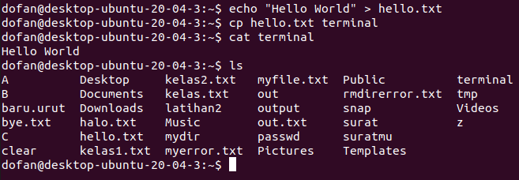

Analisis:

Membuat file hello.txt yang berisikan "hello world" menggunakan perintah echo. Kemudian menggunakan perintah $ cp, saat menggunakan perintah $ cp hasilnya sama seperti melakukan perintah $ cat pada file hello.txt.

1. Copy hello.txt ke terminal. Apa yang terjadi ?

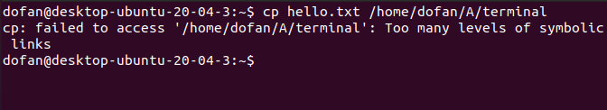

Analisis:

Memunculkan pesan Failed access dikarenakan terlalu banyak untuk melakukan link ke direktori yang ada.

1. Masih direktory home, copy keseluruhan direktory play ke direktory bernama work menggunakan symbolic link.

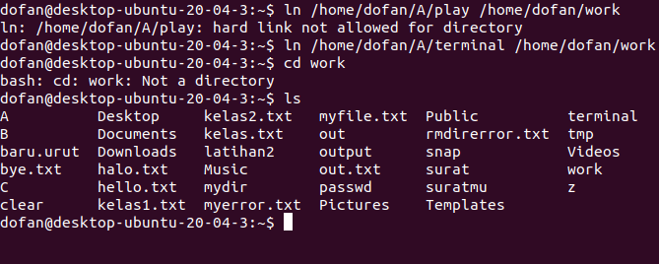

Analisis:

Memunculkan pesan

1. Hapus direktory work dan isinya dengan satu perintah

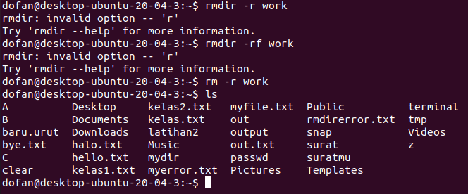

Analisis:

Untuk menghapus direktori dapat menggunakan perintah $ rm -rf <direktori yang ingin dihapus >

LAPORAN RESMI:

1. Analisa hasil percobaan yang Anda lakukan.
2. Analisa setiap hasil tampilannya.

• **Percobaan 1 : Directory**

1. Melihat direktori HOME

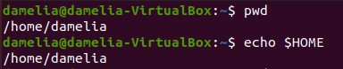

Analisa:

$ pwd 🡪Digunakan untuk melihat direktori yang bekerja pada saat ini. Pada percobaan didapatkan hasil /home/damelia artinya saat ini user bekerja pada direktori damelia yang berada didalam direktori home.

$ echo $HOME 🡪Digunakan untuk melihat direktori HOME. Pada hasil percobaan didapatkan bahwa di dalam direktori home terdapat direktori damelia.

1. Melihat direktori aktual dan parent direktori

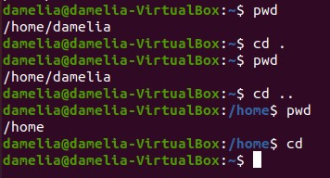 Analisa:

$ pwd → Digunakan untuk melihat direktori yang bekerja pada saat ini. Pada percobaan didapatkan hasil /home/damelia artinya saat ini user bekerja pada direktori /damelia yang berada didalam direktori /home.

$ cd . → Perintah cd digunakan untuk berpindah ke direktori lain. Namun jika hanya diikuti dengan tanda satu titik saja maka perintah ini tidak akan mengeksekusi apapun. Untuk membuktikannya mari lihat hasil perintah $ pwd.

$ pwd → Didapatkan hasil /home/damelia seperti hasil sebelumnya artinya perintah $ cd . tidak memberikan eksekusi apapun.

$ cd .. → Perintah cd digunakan untuk berpindah ke direktori lain. Ketika perintah ini diikuti tanda dua titik maka akan mengeksekusi perintah yaitu kembali ke direktori sebelumnya.

$ pwd → Didapatkan hasil /home artinya user telah meninggalkan direktori /damelia dan menuju direktori sebelumnya yaitu /home.

$ cd → Perintah cd digunakan untuk berpindah ke direktori lain. Pada hasil percobaan menunjukkan bahwa user telah pindah dari /home ke direktori awal tempat user bekerja yaitu

/damelia.

3. Membuat satu direktori, lebih dari satu direktori atau sub director

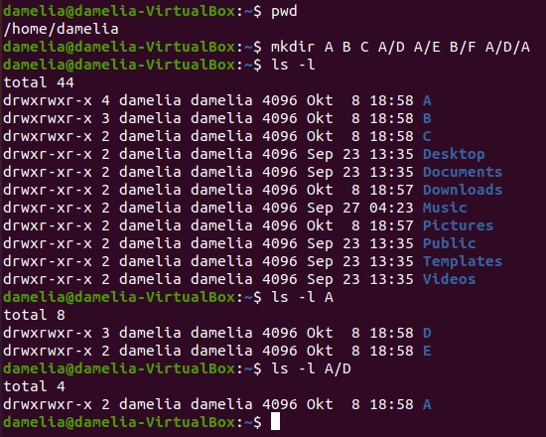

Analisa:

$ pwd → Digunakan untuk melihat direktori yang bekerja pada saat ini. Pada percobaan didapatkan hasil /home/damelia artinya saat ini user bekerja pada direktori /damelia yang berada didalam direktori /home.

$ mkdir A B C A/D A/E B/F A/D/A → Perintah mkdir digunakan untuk membuat direktori. Pada percobaan dibuat tiga direktori yaitu /A, /B, dan /C. Kemudian didalam direktori /A dibuat subdirektori /D dan subdirektori /E. Lalu, didalam direktori /B dibuat subdirektori /F. Terakhir direktori /A yang terdapat subdirektori /D dibuat subdirektori lagi yaitu /A.

$ ls -l → Digunakan untuk menampilkan seluruh isi dari direktori /home. Dan terlihat bahwa tiga direktori yaitu /A, /B, dan /C sudah terdapat disana.

$ ls -l A → Digunakan untuk melihat isi direktori /A, dan terlihat bahwa dua subdirektori yaitu /D dan /E sudah terdapat disana.

$ ls -l A/D → Digunakan untuk menampilkan isi subdirektori /D pada direktori /A dan terlihat bahwa subdirektori /A sudah terdapat disana.

Pohon dari struktur file dan direktori :



Home



damelia



B



C



A



D



E



A



F

1. Menghapus satu atau lebih direktori hanya dapat dilakukan pada direktori kosong dan hanya dapat dihapus oleh pemiliknya kecuali bila diberikan ijin aksesnya

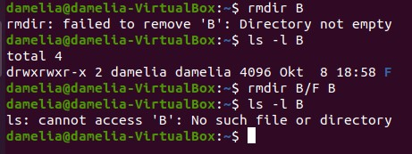

Analisa:

$ rmdir B (Terdapat pesan error, mengapa ?) → Perintah rmdir digunakan untuk menghapus direktori. rmdir B error karena direktori tidak kosong sehingga menyebabkan direktori tidak dapat dihapus.

$ ls -l B → Digunakan untuk melihat isi direktori /B, dan terlihat bahwa direktori /F sudah terdapat disana.

$ rmdir B/F B → Digunakan untuk menghapus direktori B dan subdirektori F.

$ ls -l B (Terdapat pesan error, mengapa ?) → Terdapat pesan error karena direktori B sudah dihapus pada perintah sebelumnya.

1. Navigasi direktori dengan instruksi cd untuk pindah dari satu direktori ke direktori lain.

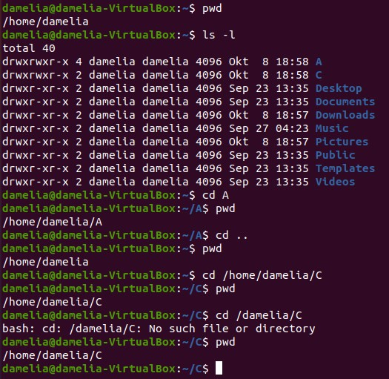

Analisa:

$ pwd → Digunakan untuk melihat direktori yang bekerja pada saat ini. Pada percobaan didapatkan hasil /home/damelia artinya saat ini user bekerja pada direktori /damelia yang berada didalam direktori /home.

$ ls -l → Digunakan untuk menampilkan seluruh isi dari direktori /home. Dan terlihat bahwa dua direktori yaitu /A dan /C masih terdapat disana, sedangkan direktori /B sudah dihapus.

$ cd A → Digunakan digunakan untuk berpindah kedirektori /A.

$ pwd → Digunakan untuk melihat direktori yang bekerja pada saat ini. Pada percobaan didapatkan hasil /home/damelia/A artinya saat ini user bekerja pada subdirektori /A yang berada didalam subdirektori /damelia yang berada didalam direktori /home.

$ cd .. → Perintah cd digunakan untuk berpindah ke direktori lain. Ketika perintah ini diikuti tanda dua titik maka akan mengeksekusi perintah yaitu kembali ke direktori sebelumnya.

$ pwd → Digunakan untuk melihat direktori yang bekerja pada saat ini. Pada percobaan didapatkan hasil /home/damelia artinya saat ini user bekerja pada direktori /damelia yang berada didalam direktori /home.

$ cd /home/<user>/C → Digunakan digunakan untuk berpindah ke subdirektori /C yang berada didalam subdirektori /damelia yang berada didalam direktori /home.

$ pwd → Digunakan untuk melihat direktori yang bekerja pada saat ini. Pada percobaan didapatkan hasil /home/damelia/C artinya saat ini user bekerja pada subdirektori /C yang berada didalam subdirektori /damelia yang berada didalam direktori /home.

$ cd /<user/C (Terdapat pesan error, mengapa ?) → Terjadi error karena pada tidak ada nama atau direktori /damelia/C tempat user akan pindah.

$ pwd → Digunakan untuk melihat direktori yang bekerja pada saat ini. Pada percobaan didapatkan hasil /home/damelia/C artinya saat ini user bekerja pada subdirektori /C yang berada didalam subdirektori /damelia yang berada didalam direktori /home.

• **Percobaan 2 : Manipulasi file**

1. Perintah cp untuk mengkopi file atau seluruh direktori

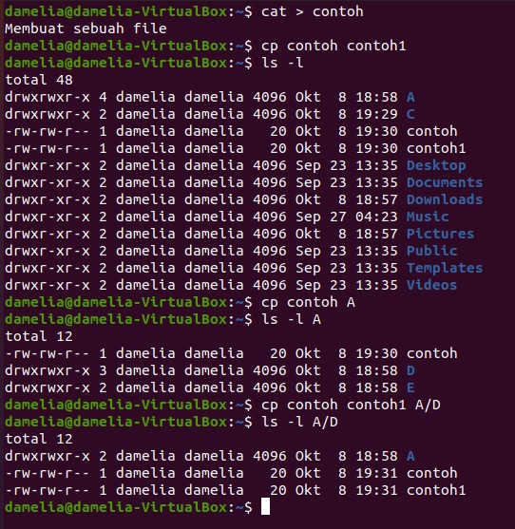

Analisa:

$ cat > contoh Membuat sebuah file[Ctrl-d] → Digunakan untuk menunjukkan output dari file contoh yang isinya inputnya dulu oleh user. Isi dari file contoh yaitu kalimat “Membuat sebuah file”.

$ cp contoh contoh1 → Digunakan untuk menyalin isi dari contoh ke contoh1.

$ ls -l → Digunakan untuk menampilkan seluruh isi dari direktori /home. Dan terlihat bahwa dua file yaitu contoh dan contoh1 sudah terdapat disana.

$ cp contoh A → Digunakan untuk menyalin file contoh ke direktori /A.

$ ls –l A → Digunakan untuk menampilkan seluruh isi dari direktori /A. Dan terlihat bahwa file yaitu contoh sudah terdapat disana.

$ cp contoh contoh1 A/D → Digunakan untuk menyalin dua file yaitu contoh dan contoh1 ke subdirektori /D pada direktori /A.

$ ls –l A/D → Digunakan untuk menampilkan seluruh isi dari direktori A/D. Dan terlihat bahwa dua file yaitu contoh dan contoh1 sudah terdapat disana.

2. Perintah mv untuk memindah file

Analisa:

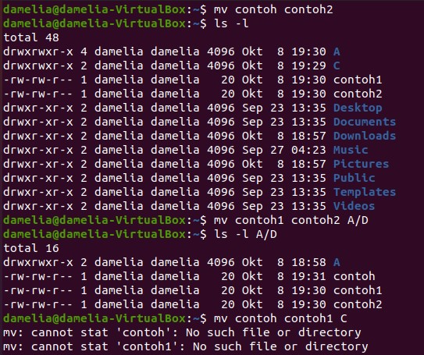

$ mv contoh contoh2 → Digunakan untuk memindahkan file contoh ke file contoh2

$ ls -l → Digunakan untuk menampilkan seluruh isi dari direktori /home. Dan terlihat bahwa file yaitu contoh sudah berubah menjadi contoh2.

$ mv contoh1 contoh2 A/D → Digunakan untuk memindahkan file contoh1 dan contoh2 dari subdirektori /D di direktori /A.

$ ls –l A/D → Digunakan untuk menampilkan seluruh isi dari direktori A/D. Dan terlihat bahwa dua file yaitu contoh1 dan contoh2 sudah terdapat disana.

$ mv contoh contoh1 C → Terdapat pesan error karena tidak ada file apapun pada direktori /C.

$ ls –l C → Digunakan untuk menampilkan seluruh isi dari direktori /C. Dan terlihat bahwa “total 0” artinya tidak ada file disana.

3. Perintah rm untuk menghapus file

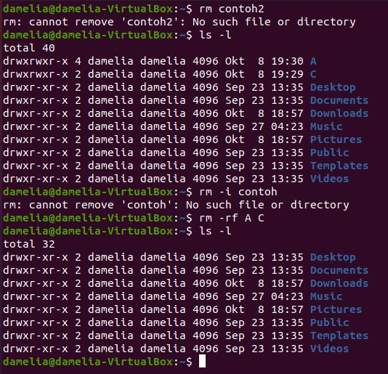

Analisa:

$ rm contoh2 → Terdapat pesan error karena file contoh2 tidak terdapat di direktori /home, hal ini disebabkan file contoh2 telah dipindahkan ke direktori A/D.

$ ls -l → Digunakan untuk menampilkan seluruh isi dari direktori /home. Dan terlihat bahwa tidak ada file contoh2.

$ rm –i contoh → Terdapat pesan error karena file contoh tidak terdapat di direktori /home, hal ini disebabkan file contoh telah diubah namanya menjadi contoh2 dan dipindahkan ke direktori A/D.

$ rm –rf A C → Digunakan untuk menghapus direktori /A dan /C.

$ ls -l → Digunakan untuk menampilkan seluruh isi dari direktori /home. Dan terlihat bahwa tidak ada direktori /A dan /C.

• **Percobaan 3 : Symbolic Lin**

1. Membuat shortcut (file link)

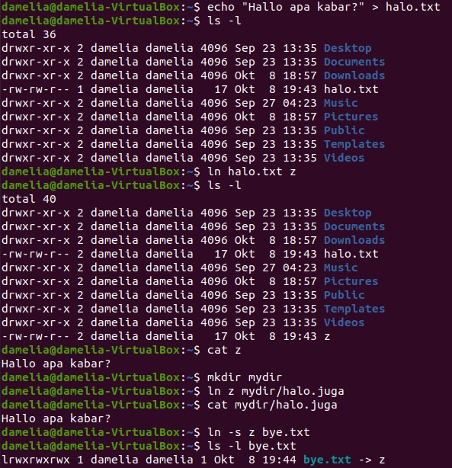

Analisa:

$ echo "Hallo apa kabar" > halo.txt → Digunakan untuk membuat kalimat

“Hallo apa kabar” yang akan dimasukan ke dalam file halo.txt

$ ls -l → Digunakan untuk menampilkan seluruh isi dari direktori /home. Dan terlihat bahwa file halo.txt sudah terdapat disana.

$ ln halo.txt z → Digunakan untuk membuat link pada direktori home yang berfungsi untuk memberikan dari satu nama file dengan data yang sama. Dimana file isi halo.txt akan sama file z.

$ ls -l → Digunakan untuk menampilkan seluruh isi dari direktori /home. Dan terlihat bahwa file z sudah terdapat disana.

$ cat z → Digunakan untuk melihat isi file z

$ mkdir mydir → Perintah mkdir digunakan untuk membuat direktori. Pada percobaan dibuat direktori yaitu mydir.

$ ln z mydir/halo.juga → Digunakan untuk membuat link pada direktori home. Dimana isi file z akan sama dengan file halo.juga, kemudian file halo.juga akan disimpan ke dalam direktori /mydir.

$ cat mydir/halo.juga → Digunakan untuk melihat isi file halo.juga yang terdapat dalam direktori /mydir.

$ ln -s z bye.txt → Digunakan untuk membuat link pada direktori home yang berfungsi untuk memberikan dari satu nama file dengan data yang sama. Dimana file isi bye.txt akan sama file z.

$ ls -l bye.txt → Digunakan untuk menampilkan seluruh isi dari file bye.txt

$ cat bye.txt → Digunakan untuk melihat isi file bye.txt

* **Percobaan 4 : Melihat Isi File**

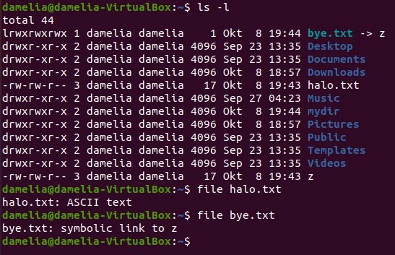

Analisa:

$ ls –l → Digunakan untuk menampilkan seluruh isi dari direktori /home.

$ file halo.txt → Digunakan untuk melihat informasi file halo.txt berupa ASCII text.

$ file bye.txt → Digunakan untuk melihat informasi bye.txt yang merupakan symbolic link to z.

* **Percobaan 5 : Mencari file**

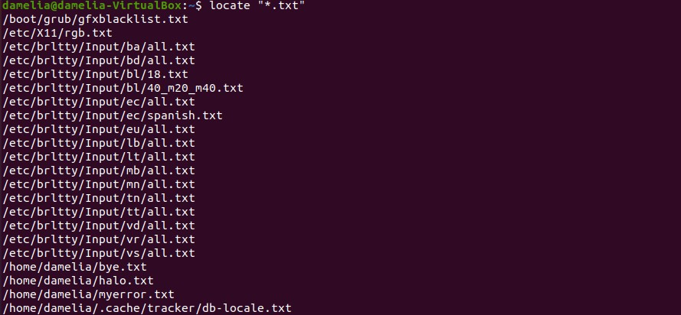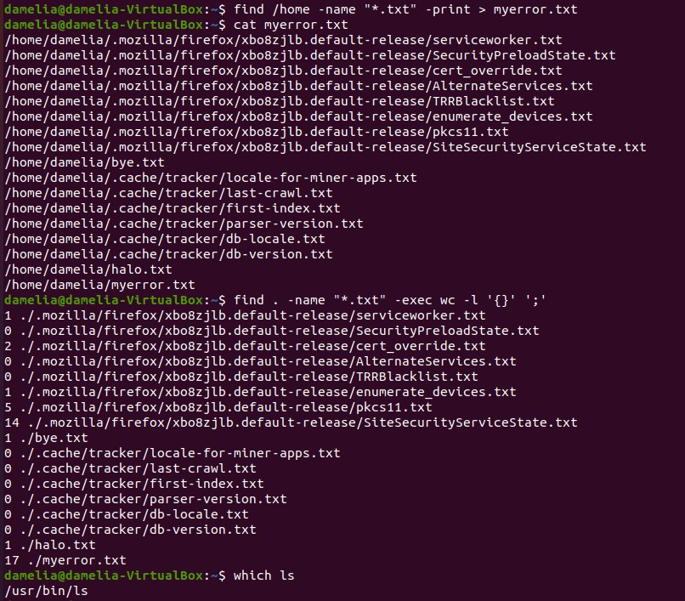

Analisa:

$ find /home –name “*.txt” –print > myerror.txt → Digunakan untuk mencari letak file sesuai dengan ektensi file. Perintah tersebut akan mencari letak file dengan ektensi “*.txt” yang terdapat pada direktori /home kemudian hasil pencarian tersebut akan dimasukan ke dalam file bernama “myerror.txt”.

$ cat myerror.txt → Digunakan untuk melihat isi file myerror.txt.

$ find . –name “*.txt” –exec wc –l ‘{}’ ‘;’ → Digunakan untuk mencari letak file sesuai dengan ektensi file.

$ which ls → Digunakan untuk mencari direktori mana yang terdapat ls.

$ locate “*.txt” → Digunakan untuk mencari file pada semua direktori yang memiliki ektensi .txt

• **Percobaan 6 : Mencari text pada file**

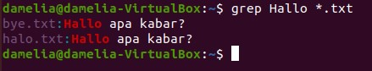

$ grep Hallo *.txt → Digunakan untuk melihat file .txt yang memiliki isi “Hallo”.

1. Pada Percobaan 1 point 3 buatlah pohon dari struktur file dan direktori



Home



damelia



B



C



A



D



E



A



F

1. Bila terdapat pesan error, jelaskan penyebabnya

2. Kerjakan latihan diatas dan analisa hasil tampilannya.

Jawaban-nya sudah saya kerjakan bisa dilihat diatas.

1. Berikan kesimpulan dari praktikum ini.

Sistem file pada Linux menyerupai tree (pohon) yang dimulai dari root kemudian direktori dan subdirektori. Terdapat dua sistem symbolic link yaitu hardlink dan softlink. Pada sistem operasi Linux ini, kita dapat mengatur atau memanipulasi struktur file dan direktori yang ada pada sistem sesuai dengan kebutuhan. Kita tidak bisa me-delete suatu direktori apabila dalam direktori tersebut terdaapat isi. echo home digunakan untuk melihat letak home, sedangkan cd home untuk berpindah ke home.